台灣可果美股份有限公司
2013年第二屆可果美盃全國料理大賽
壹、計畫目的：
可果美在台灣深耕即將邁入第47個年頭，自然、健康一直是可果美產品追求與堅持的理念，以豐富多樣化的產品，帶給每個人色香味俱全的美味人生。2013年可果美依舊以「教學相長、回饋社會」為出發點、以「傳承、創新」為核心價值辦理「第二屆可果美盃全國料理大賽」，期許提升並活化國內餐飲科系學生對於料理的技能與熱情，並將具有歷史的品牌產品傳承，由新一代的莘莘學子創新詮釋，保留古早味的幸福，注入新潮流的創意，也將新世代的力量注入國內的餐飲環境之中，協助其成長發展。
一、促進國內餐飲科系學生結合料理技巧與市場產品，將學理更推進實務運用，增進教學相長。
二、以可果美核心的「自然、健康」價值，透過料理比賽的形式，協助推動「健康、幸福、好美味」之理念，落實企業回饋社會，建立優質良心企業之形象。
三、藉由料理好手的巧思，讓優質的可果美產品，結合各種材料作成不同的料理，傳送到大家的口中，幸福滋味在心頭。
四、增進消費者對可果美產品的了解，以及拓寬可果美產品的使用廣度，並塑造產品良好使用之印象，進而導引消費者建立使用行為。

貳、活動單位：
主辦單位：台灣可果美股份有限公司
桃園創新技術學院 餐飲廚藝管理系
參、廚藝比賽：
報名截止時間：2013年11月8日（週五）
初賽書審時間：2013年11月11日（週一）－2013年11月25日（週一）
入圍名單公佈時間：2013年11月27日（週三）
決賽時間：2013年12月12日（週四）。
決賽地點：桃園創新技術學院（觀光餐旅大樓5樓）。
校園配置圖：校門入口左手邊第一棟即為觀光餐旅大樓
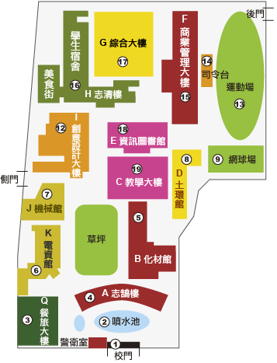
地址：桃園縣中壢市中山東路三段414號
交通路線圖：市區公車可搭桃園客運---北路（往士校）、9路（往華勛）、往桃園（經仁美）或搭中壢客運---北路（往忠貞、龍岡）。桃園創新技術學院（原南亞技術學院站）下車，徒步3分鐘。
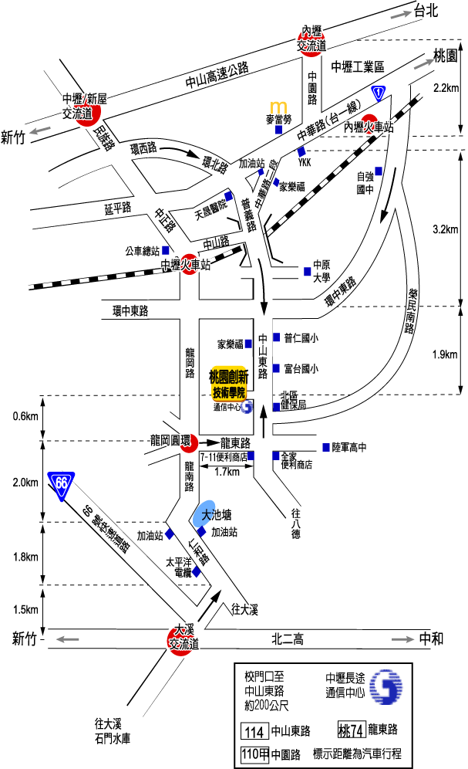

肆、參賽資格：
凡居住臺、澎、金、馬就讀各縣市高中職、大專院校學生皆可報名。

伍、報名方式：
掛號方式報名，於2013年11月8日（週五）(以郵戳為憑)前將所有參賽資料以掛號寄至「32091桃園縣中壢市中山東路三段414號 桃園創新技術學院 餐飲廚藝管理系 收」，並註明參加「2013年第二屆可果美盃全國料理大賽」

掛號資料需完整提供下列文件
- 報名表
- 料理作品光碟
- 料理製作表格(需詳細、準確的書寫菜餚材料、作法、注意事項、照片、說明創意來源，若有與內容不符者，將取消參賽資格)
- 參賽切結書

洽詢專線：
桃園創新技術學院 餐飲廚藝管理系 (03)436-1070轉9652 鄧小姐
台灣可果美股份有限公司 (02)2299-6868轉108 陳先生
報名表下載：桃園創新技術學院-最新消息http://www.tiit.edu.tw/
台灣可果美股份有限公司-最新消息http://www.kagome.com.tw/
陸、報名須知：
- 分為高中職組與大專院校組，限高中職與大專院校餐飲相關科系在學學生，以2人為一組報名參加。
- 報名日期：即日起至2013年11月8日（週四）止。
- 決賽公告：2013年11月27日（週三）
請上桃園創新技術學院官網或台灣可果美官網查詢。
- 完成報名後不得以任何理由更改參賽組別及隊員。
- 完成報名程序者須無條件配合比賽事宜，未配合者視為自動放棄資格。
- 現場提供之器具請參閱下方【拾壹、器具表】所條列資料，其餘器具若有需要請自理備用。
- 決賽當天可果美所有產品統一由大會提供，可攜帶「自製調味料」或「湯頭」，初賽3道書面提出的料理，決賽時可攜成品，決賽現場指定料理限現場進行料理，不可攜帶成品或半成品。
- 初賽指定的可果美產品需自行選購，詳細購買通路請查詢可果美官網http://www.kagome.com.tw/

柒、比賽辦法:
本屆料理比賽以「異想蕃茄新關係」為主題，請參賽選手依可果美核心的「自然、健康」價值，融合年輕創意的想法，創作出符合主題之料理。
一、初賽：
參賽者2人一組，以可果美初賽指定產品製作3道比賽的料理，3道料理內容請依下述題目進行創作：
第一道：指定以「可果美蕃茄醬」進行料理創作與烹飪
第二道：指定以「可果美O tomate 100%蕃茄汁」進行甜點或飲品擇一料理
第三道：自選其他「可果美初賽指定產品表」之產品進行料理創作與烹飪
製作一人份並附上5×7料理照片一張，並以word軟體準確地書寫料理材料、調味料、作法、創意、說明、構思及注意事項（表格參照報名表），於2013年11月8日（週五）前將書面資料及作品光碟郵寄至『32091桃園縣中壢市中山東路三段414號 桃園創新技術學院 餐飲廚藝管理系 收』即可，若相關資料內容與事實不符，將取消參賽資格；2013年11月27日（週三）前將選出高中職組12組（備選3組）、大專院校組12組（備選3組），入圍名單公佈於桃園創新技術學院網站「活動訊息」、餐飲廚藝管理系網站「最新消息」及可果美官方網站「最新活動消息」。參賽者設計之作品，皆不退還。
參賽者於報名時需簽署「參賽切結書」予主辦單位。
報名表以郵寄方式為憑，於2013年11月8日（週五）以前寄出（以郵戳為憑）。2013年11月27日（週三）公告進入決賽隊伍名單，並電話告知選手參加決賽。
可果美初賽指定產品表：
1. 可果美蕃茄醬
2. 可果美切角蕃茄
3. 可果美整粒蕃茄
4. 可果美蕃茄糊
5. 可果美蕃茄上湯
6. 可果美O tomate 100%蕃茄汁
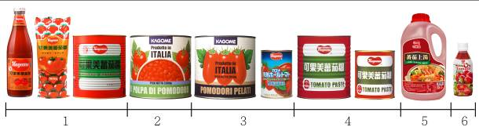
二、決賽：
2013年12月12日（週四）在桃園創新技術學院 觀光餐旅大樓5樓中餐廚房（Q510中餐乙丙級檢定教室）現場比賽，比賽時間為2小時，其中必須製作包含初賽書面提出3道料理與現場1道指定料理，共計4道料理，每道菜餚必須製作3人份，2份供評審委員試嚐與評分，1份供作成果展示用，初賽3道書面提出的料理，決賽時可攜成品，決賽現場指定料理限現場進行料理，不可攜帶成品或半成品，決賽將產生高中職組與大專院校組冠軍、亞軍、季軍、優勝3組及佳作6組。
- 報到時間：2013年12月12日（週四）上午08：00~08：20報到完畢。
- 報到地點：觀光餐旅大樓5樓 Q505中餐示範教室。
- 比賽需求：參賽者需於2小時內完成4道料理及菜單說明擺設（含評審區料理就定位、展示區擺盤佈置、爐具鍋具清洗等事宜；2份供評審委員試嚐與評分，1份供作成果展示用）。
- 比賽題目：決賽指定料理題目於決賽現場公佈。
- 比賽服裝：
  - 參賽者均需著廚師服、工作帽、工作鞋（參賽者自備），現場會提供統一貼紙將服裝上學校等身份相關字樣貼上，以維護比賽之公平性。
  - 製作過程中，請配戴口罩。
  - 手部不可配戴任何飾品、指甲修剪乾淨。
- 比賽注意事項：
  - 料理設計請密切符合「健康、自然、創意」的「美味飲食」。
  - 參賽隊伍使用主辦單位提供之可果美產品與烹調設備外，可依創意料理需求自行增添其它食材與烹調用具（需自備）。
  - 參賽隊伍可依據創作料理之主題，自行準備海報、桌布及佈置等。
  - 餐具、桌面佈置物等由參賽者準備，比賽盛器不限制呈現方式。
  - 手機等電子用品請勿攜帶入比賽場地內，違者直接取消比賽資格。
  - 參加本競賽者應保證其所提供之作品內容均符合現行法令，並無侵害他人著作權或其他權益。如有違反，應自負一切民、刑事責任。
  - 本活動因故無法進行時，主辦單位有權決定取消、延期或暫停本活動，屆時將予以通知。
  - 主辦單位有於比賽中拍照與錄影的權利，其版權屬於主辦單位所有，參賽者不得有異議。
  - 台灣可果美股份有限公司之員工及其家屬均不可參加此比賽。
捌、評分方式：
初賽評分標準
評分項目 | 比重 | 項目 | 配分
創意與實用 | 35% | （1）創意烹飪方法及技巧 | 5
創意與實用 | 35% | （2）作品原創性 | 20
創意與實用 | 35% | （3）成品的實用性與價值感 | 10
設計理念 | 35% | （1）料理設計理念 | 20
設計理念 | 35% | （2）健康訴求符合度 | 15
食材搭配與外觀 | 30% | （1）食材顏色搭配、外觀與美感 | 15
食材搭配與外觀 | 30% | （2）材料的應用 | 15

決賽評分標準
評分項目 | 比重 | 項目 | 配分
烹飪技巧與手法 | 30% | (1)刀工及火侯等掌控 | 10
烹飪技巧與手法 | 30% | (2)烹飪方法及技巧 | 15
烹飪技巧與手法 | 30% | (3)時間掌控 | 5
外觀及桌面整體佈置 | 30% | (1)食材顏色搭配、外觀與美感 | 10
外觀及桌面整體佈置 | 30% | (2)桌面佈置呈現完整與創意 | 10
外觀及桌面整體佈置 | 30% | (3)成品的實用性與商業價值感 | 10
料理口感 | 30% | 料理調味、口感 | 30
衛生安全及環保 | 10% | 個人衛生、場地清潔、製作過程均符合良好衛生 | 10

玖、比賽獎金：
冠軍：NT$12,000元及冠軍獎盃
亞軍：NT$8,000元及亞軍獎盃
季軍：NT$5,000元及季軍獎盃
優勝3組：NT$1,000元及優勝獎狀
佳作6組：佳作獎狀及可果美綜合禮品袋
指導老師奬：指導老師獎狀
*注意事項：本競賽入圍作品之著作財產權歸台灣可果美股份有限公司所有。
拾、決賽日程表
日期：2013年12月12日（週四）
地點：桃園創新技術學院觀光餐旅大樓5樓
高中職組：
時間 |  | 主題 | 地點 | 備註
08：00-08：20 | 20  分 | 參賽者報到 | Q505中餐示範教室
08：20-08：30 | 10  分 | 參賽者準備 | Q506西餐示範教室
08：30-08：40 | 10  分 | 比賽開幕式致詞 | Q505中餐示範教室
08：40-08：50 | 10  分 | 比賽評審介紹 | Q505中餐示範教室
08：50-09：00 | 10  分 | 比賽流程活動與  評分說明 | Q505中餐示範教室
09：00-11：00 | 120  分 | 比賽開始 | Q510中餐乙丙級檢定教室
11：00-12：00 | 60  分 | 午餐時間 | Q506西餐示範教室
12：00-14：30 | 150  分 | 自由活動時間
14：30-15：00 | 30  分 | 評審評分討論 | Q507評審室
15：00-15：30 | 30  分 | 評審講評 | Q505中餐示範教室 | 高中職組與大專院校組一起進行
15：30-16：00 | 30  分 | 頒獎 | Q505中餐示範教室 | 高中職組與大專院校組一起進行

大專院校組：
時間 |  | 主題 | 地點 | 備註
10：30-10：50 | 20  分 | 參賽者報到 | Q505中餐示範教室
10：50-11：00 | 10  分 | 參賽者準備 | Q506西餐示範教室
11：00-12：00 | 60  分 | 午餐時間 | Q506西餐示範教室
12：00-12：10 | 10  分 | 比賽開幕式致詞 | Q505中餐示範教室
12：10-12：20 | 10  分 | 比賽評審介紹 | Q505中餐示範教室
12：20-12：30 | 10  分 | 比賽流程活動與  評分說明 | Q505中餐示範教室
12：30-14：30 | 120  分 | 比賽開始 | Q510中餐乙丙級檢定教室
14：30-15：00 | 30  分 | 評審評分討論 | Q507評審室
15：00-15：30 | 30  分 | 評審講評 | Q505中餐示範教室 | 高中職組與大專院校組一起進行
15：30-16：00 | 30  分 | 頒獎 | Q505中餐示範教室 | 高中職組與大專院校組一起進行

拾壹、器具表
1.競賽場地提供之器具數量
品 項 | 數 量 | 備註 | 品 項 | 數 量 | 備註
湯鍋(加蓋) | 1 | 38cm高 | 快速爐 | 2
塑膠砧板 | 2 |  | 工作臺 | 1
雙層蒸籠(加蓋) | 1 | 2.2尺 | 水槽 | 1
鋼盆 | 1 | 直徑24cm | 垃圾桶 | 1
配菜盤 | 3 | 30cm×40cm | 刮鱗器 | 1
鐵碗 | 3 |  | 量匙 | 1
剪刀 | 1 |  | 量杯 | 1
大湯杓 | 1 |  | 小湯匙 | 1
漏杓 | 1 |  | 110V電源 | 1
炒菜鏟 | 1 |  | 圓盤 | 5 | 直徑28cm
炒菜鍋 | 2 | 2.6尺
*展示臺* | 90㎝×60㎝×1
注意事項：如有不足之器皿等請自行準備

2. 競賽場地提供之調味醬料（每組一套）
品 名 | 規格 | 數 量
1.可果美蕃茄醬 | 500g | 各1瓶
2.可果美切角蕃茄 | 500g | 各1份
3.可果美整粒蕃茄 | 500g | 各1份
4.可果美蕃茄糊 | 500g | 各1份
5.可果美蕃茄上湯 | 500g | 各1份
6.可果美大阪燒醬 | 500ml | 各1份
7.可果美豬排醬 | 500g | 各1份
8.可果美烏斯特香醋 | 500g | 各1份
9.可果美白醬 | 500g | 各1份
10.可果美紅酒多蜜褐醬 | 500g | 各1份
11.可果美蕃茄調味醬 | 500g | 各1份
12.可果美O tomate 100%蕃茄汁 | 280cc | 各1份
13.鹽、糖、味素、太白粉、黑胡椒粉、白胡椒粉、醬油、白醋、黑醋、橄欖油 |  | 各1份
※參賽選手可自行攜帶調味料，惟所有調味料需經衛生署認可。
2013年第二屆可果美盃全國料理大賽－報名表
參加組別 | □高中職組 |  | 學校名稱 |  | 科系  年級 |  |  |  |  |  | 指導  老師
參加組別 | □大專院校組 |  | 學校名稱 |  | 科系  年級 |  |  |  |  |  | 指導  老師
通訊地址  （資料通知處） |  |  | □□□□□ 市(縣) 市區鄉鎮 (村)里  (街)路 巷 弄 號之
聯絡電話： |  |  |  |  |  | 傳真：
參賽者（1）  １吋照片黏貼處 |  |  | 姓名 | 出生年月日 |  |  | 身份證字號 |  |  | 手機 |  | E-mail
參賽者（2）  １吋照片黏貼處 |  |  | 姓名 | 出生年月日 |  |  | 身份證字號 |  |  | 手機 |  | E-mail
參賽者（1）  身分證影本正、反面  浮貼處 |  |  |  |  |  |  |  | 參賽者（2）  身分證影本正、反面  浮貼處
參賽者（1）  學生證影本正、反面  浮貼處 |  |  |  |  |  |  |  | 參賽者（2）  學生證影本正、反面  浮貼處
備註 |  | 初賽需繳交檢附文件資料如下：  □ 報名表  □ 料理製作表格(共2道菜)  □ 參賽切結書  □ Word檔光碟(內含報名表、料理製作表格、料理照片、參賽切結書）

2013年第二屆可果美盃全國料理大賽
參 賽 切 結 書

本人 報名參加台灣可果美股份有限公司主辦之「2013年第二屆可果美盃全國料理大賽」，保證已確實瞭解比賽規則及願遵守主辦單位評選之各項規定並承諾：

- 參賽者應尊重評審委員的專業評審決議，對評審結果不得有異議。
- 所有參賽料理作品及相關資料恕不退件。
- 所有作品均需於報名時提供電子檔案及書面資料和照片。
- 擔保其料理之內容無不法侵害他人權利或著作權、著作財產權或其他權利之情事。
- 所有料理作品著作財產權歸台灣可果美股份有限公司所有，參賽者同意台灣可果美股份有限公司重製、編輯，並得以發行、散布、展示、公開口述、公開上映、公開演出、公開播送、公開發表之。
- 所有參選料理作品於初審結果之前，請勿參與其他公開場合之料理比賽活動，日後若經查明「立書人」等之作品確係一稿多投時，立書人等將喪失參賽與得獎資格，不得異議。
謹此聲明

此致
台灣可果美股份有限公司

參賽選手 簽名及蓋章：__________________ 日期：________________
身分證字號：__________________ 聯絡電話：____________
地址：___________________________________________________
法定代理人 簽名及蓋章：________________ 日期：________________
（參賽者未滿20 歲需請法定代理人簽名）

參賽選手 簽名及蓋章：__________________ 日期：________________
身分證字號：__________________ 聯絡電話：____________
地址：___________________________________________________
法定代理人 簽名及蓋章：________________ 日期：________________
（參賽者未滿20 歲需請法定代理人簽名）

